
TU PALABRA, SEÑOR | LETRA: N. Gallego  MÚSICA: N. Gallego

Tu Palabra, Señor, es Palabra de amor,
que nos habla directo al corazón.
Te pedimos, Señor, que tengamos valor
para ser hoy el eco de tu voz.

La Palabra de Dios es fecunda,
ilumina y nos da seguridad.
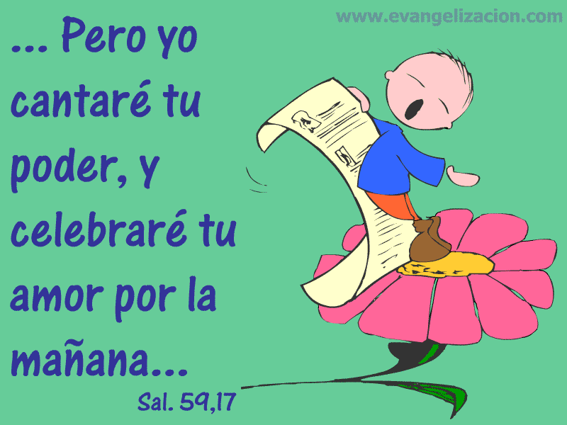
Como el mar que en la noche profunda
su murmullo nos hace escuchar;
el Señor con amor y ternura
nos da muestra de su inmensidad.

Tu Palabra, Señor…

La Palabra de Dios es aliento
para todo el que quiera ser mejor.
A los hombres que buscan en serio
encender una llama de amor;
el Señor los invita a su encuentro
a escuchar en silencio su voz.

Tu Palabra, Señor…

“Estaba yo diciendo esto y llorando con amarguísima contrición de mi corazón, cuando oí que desde la casa vecina una voz de niño o niña, cantaba y repetía muchas veces: ‘Toma y lee, toma y lee’.”  San Agustín | 
ENTRONIZACION DE LA PALABRA DE DIOS EN EL HOGAR

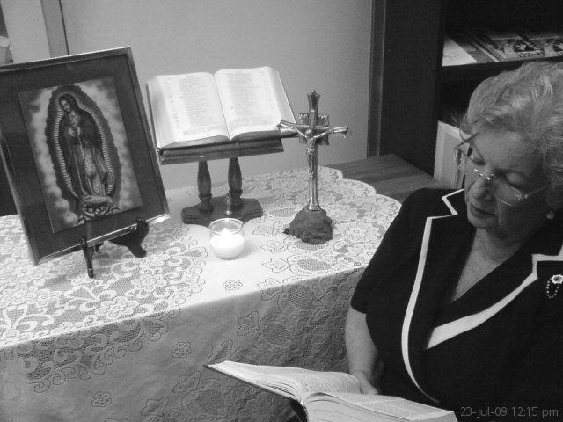

Entronizar es colocar físicamente la Palabra de Dios (la Biblia) en un lugar especial de la casa, puede ser una mesa a manera de altar con la imagen de la Virgen, la corona de Adviento, y adorno de flores naturales.
Se sugiere hacer esta celebración el primer Domingo de Adviento.
De ser posible, que estén presentes todos los miembros de la familia.

Inicio: En el nombre del Padre, y del Hijo, y del Espíritu Santo.

Canto: Tu palabra, Señor es la verdad y la luz de mis ojos.

Invocación al Espíritu Santo

Ven, Dios Espíritu Santo, derrama tu luz y tu gracia sobre esta familia y sobre cada uno de nosotros que nos disponemos a meditar esta santa Palabra que Tú mismo inspiraste.
Abre nuestra mente para que comprendamos rectamente los misterios divinos en ella expresados.
Enciende nuestro corazón para que, al meditar en esta Palabra nos enamoremos de Cristo y nos dispongamos a seguirlo.

Lectura bíblica (Todos permanecen de pie)

Lectura del libro del profeta Isaías 55, 10-11

Dice el Señor: “Así como la lluvia y la nieve descienden del cielo10 y no vuelven a él sin haber empapado la tierra,10 sin haberla fecundado y hecho germinar,10 para que dé la semilla al sembrador10 y el pan al que come, así sucede con la palabra que sale de mi boca:11 ella no vuelve a mí estéril,11 sino que realiza todo lo que yo quiero11 y cumple la misión que yo le encomendé”.

Comentario familiar

1.- ¿Qué nos dice Dios hoy a esta familia a través del profeta?
(Comentan entre todos)

2.- ¿Cuál es el contenido de la Biblia?
La Biblia es el Libro sagrado, porque contiene el mensaje de Dios. La Biblia es la PALABRA DE DIOS. A través de ella, Dios habla a su Pueblo. Le da a conocer cómo se manifiesta y actúa en el mundo, para hacer de la historia de los hombres una “Historia de salvación”.
Le confía su designio misericordioso, un designio cumplido en dos tiempos: “después de haber hablado antiguamente a nuestros padres por medio de los Profetas, en muchas ocasiones y de diversas maneras, ahora, en este tiempo final, Dios nos habló por medio de su Hijo” (Heb. 1.1-2).
El corazón de las escrituras es Jesús: Él mismo dice: “Ustedes examinan las Escrituras,39 porque en ellas piensan encontrar Vida eterna:39 ellas dan testimonio de mí, y sin embargo, ustedes no quieren venir a mí40 para tener Vida”. (Jn 5, 39-40).
Aunque también ¡pasarse la vida estudiando las Escrituras y no encontrarse con Cristo, es una verdadera tragedia!

Padre de familia:
Vamos a entronizar la Sagrada Escritura en este hogar. Entronizar quiere decir poner en el trono. Entronizar la Biblia en esta familia significa que vamos a ponerla en el lugar de honor, en el más digno de la casa. Entronizar la Escritura en esta casa significa ponerla en el corazón de cada uno de los que aquí viven.
Entronizar la Sagrada Escritura significa sintonizar la frecuencia de Cristo: poner a esta familia en actitud de escuchar y vivir lo que Cristo dice y hace.

- En seguida el papá o la mamá levanta la Biblia y dice: ¡PALABRA DE DIOS.
Todos cantan la aclamación: ¡CREO EN LA PALABRA DE DIOS QUE ES LUZ PARA MI CAMINO!

Todos pasan y le dan un beso a la Biblia abierta como signo de adoración a Cristo. Se coloca la Biblia en el lugar de honor que se haya preparado. Se sugiere a la familia que deje la Biblia abierta en ese lugar.

Te damos gracias, Padre bueno, porque nos has reunido hoy a escuchar tu Palabra que es Vida.
Bendice a toda la familia humana y ayuda especialmente a la familia que quiere estar más atenta a cumplir tu voluntad expresada en las Santas Escrituras, que hoy se quedan en el lugar de honor de esta casa y en el corazón de cada uno de sus miembros.
Ayúdanos a tener las mismas actitudes de la Virgen María, que guardaba todas estas casas y las meditaba en su corazón.
Amén.

